В библиотеке вы можете:

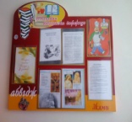 C:\Users\Библиотека\Pictures\Флэшки.фото библиотеки\2 люди\J0336917.GIF Выбирать, рассматривать, читать, книги, газеты, журналы C:\Users\Библиотека\Pictures\Флэшки.фото библиотеки\2 люди\J0336914.GIF

C:\Users\Библиотека\Pictures\Флэшки.фото библиотеки\2 люди\J0336897.GIF Пообщаться с друзьями и просто отдохнуть C:\Users\Библиотека\Pictures\Флэшки.фото библиотеки\2 люди\J0303417.GIF C:\Users\Библиотека\Pictures\Флэшки.фото библиотеки\2 люди\J0318095.GIF

Посмотреть видео, поработать с компьютером 

Поучаствовать в ремонте книг 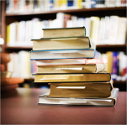

Поиграть в настольные игры, куклы, мягкие игрушки 

C:\Users\Библиотека\Pictures\Флэшки.фото библиотеки\2 люди\J0336902.GIFПорисовать, побывать на выставках 